Manual Técnico: Configuración

Easy House Rent

Versión: 1.0

**HISTORIAL DE REVISIÓN**

| **VERSIÓN** | **ELABORACIÓN** | | **REVISIÓN** | | **APROBACIÓN** | |
| --- | --- | --- | --- | --- | --- | --- |
| **Fecha** | **Responsable** | **Fecha** | **Responsable** | **Fecha** | **Responsable** |
| 1.0 | 02/02/22 | Sebastian Henao Ruiz | 19/02/22 | Jhon Maicol montoya |  |  |
| 2.0 | 23/02/22 | Sebastián Henao Ruiz | 23/02/22 | Jhon Maicol Montoya |  |  |
| 2.1 | 03/03/22 | Sebastián Henao Ruiz | 28/03/22 | Jhon Maicol Montoya | 08/03/22 | Edwin Willer |
| 2.2 | 10/03/22 | Julian David Amaya | 17/06/22 | Karen Dahiana Agudelo | 17/06/22 | Alvaro Rodríguez |
|  |  |  |  |  |  |  |

**CAMBIOS RESPECTO A LA VERSIÓN ANTERIOR**

| **VERSIÓN** | **MODIFICACIÓN RESPECTO VERSIÓN ANTERIOR** |
| --- | --- |
| **1.0** | **Se inició el desarrollo del documento.** |
| **2.0** | **Se modificaron todos los puntos del documento llevando un detalle más amplio de los puntos tratados y modificación de los requisitos de configuración y**  **proceso de configuración o despliegue****.** |
| **2.1** | **Revisión general de todo el documento con cambios moderados en el alcance y los aspectos técnicos del sistema.** |
|  |  |
|  |  |
|  |  |

**Tabla de contenido**

1. Introducción 4

2. Alcance 4

3. Definiciones, siglas y abreviaturas 4

4. Responsables e involucrados 4

5. Aspectos Técnicos 4

6. Requisitos de Configuración 4

7. Proceso de Configuración o Despliegue 4

8. Ingreso al Sistema 5

9. Otras Consideraciones 5

# 1. Introducción

EHR es un software destinado a la venta, renta o compra de casas en línea por medio de una aplicación web y un cliente móvil, el cual ofrece una interfaz intuitiva que brinda la posibilidad de aplicar diferentes filtros de búsqueda para ofrecer así inmuebles adaptados a las necesidades específicas de cada usuario.

En este documento se describen los respectivos pasos a seguir para que cualquier persona que tenga bases de sistemas pueda realizar la instalación del proyecto Easy House Rent. Tener en cuenta que en el presente documento se hace mención a los requisitos técnicos mínimos de hardware y software para realizar una correcta instalación del proyecto.

# 2. Alcance

La aplicación EHR (Easy House Rent) contará con funcionalidades y herramientas orientadas a facilitar la búsqueda de vivienda a los usuarios/clientes del sistema, para ello tendrá una interfaz principal en la cual se podrán visualizar los diferentes anuncios creados por la comunidad

En su primera versión estará disponible solo para la ciudad de Armenia-Quindío, EHR no permite realizar pagos a través de ella, ni se hará responsable por los acuerdos realizados entre los usuarios de la aplicación .

El presente documento tiene la finalidad de dar a conocer los requisitos y el camino a seguir para la configuración de la aplicación EHR, en este se muestran los aspectos tecnológicos para el inicio de la aplicación y sus requisitos.

# 3. Definiciones, siglas y abreviaturas

* **mEHR**: Easy House Rent
* **MER**: Modelo entidad Relación: es un tipo de diagrama de flujo que ilustra cómo las "entidades",como personas, objetos o conceptos, se relacionan entre sí dentro de un sistema
* **BACKEND**: Es la capa de acceso a datos de un software o cualquier dispositivo, que no es directamente accesible por los usuarios. Además, contiene la lógica de la aplicación que maneja dichos datos. El Backend también accede al servidor, que es una aplicación especializada que

Entiende la forma en la que el navegador hace solicitudes.

* **FRONTEND**: Frontend es la parte de un programa o dispositivo a la que un usuario puede acceder directamente. Son todas las tecnologías de diseño y desarrollo web que corren en el navegador y que se encargan de la interactividad con los usuarios.
* **INTERFAZ**: es el conjunto de elementos de la pantalla que permiten al usuario realizar acciones sobre el Sitio Web que está visitando.
* **XAMPP:**

**X:** para cualquier sistema operativo

**A:** Apache es un servidor HTTP de software libre

**M:** MySQL es un sistema de gestión de base de datos

**P:** PHP es un lenguaje de programación interpretado

**P:** PERL es un lenguaje de programación que toma características de C

* **DB:** base de datos
* **CMD:** es el intérprete de comandos en OS/2 y sistemas basados en windows NT
* **directX :** es una colección de API desarrolladas para facilitar las complejas tareas relacionadas con multimedia, especialmente programación de juegos y vídeo, en la plataforma Microsoft Windows
* **RAM:** La memoria RAM es la memoria principal de un dispositivo, esa donde se almacenan de forma temporal los datos de los programas que estás utilizando en este momento

# 4. Responsables e involucrados

| **Nombre** | **Tipo (Responsable/ Involucrado)** | **Rol** |
| --- | --- | --- |
| *Sebastián Henao Ruiz* | *Responsable* | *Scrum Master* |
| *Juan Pablo Patiño* | *Responsable* | *Development Team* |
| *Julian David amaya* | *Responsable* | *Development Team* |
| *Jhon Maicol Montoya* | *Responsable* | *Development Team* |
| *Karen Dahiana Agudelo Villa* | *Responsable* | *Development Team* |
| *Edwin Willer Narvaez* | *Involucrado* | *Product Owner* |

# 

# 5. Aspectos Técnicos

Requisitos técnicos mínimos:

* Sistema operativo: Multiplataforma ( Windows, Linux, ,MacOS )
* Procesador: mínimo de proceso a 1.0Ghz
* Espacio de Almacenamiento: 600 MB o superior
* Memoria RAM : 2GB o superior
* DirectX: 8.1 o superior
* Gráficos: Tarjeta compatible con DirectX y con 64M

# 

# 6. Requisitos de Configuración

A continuación se presentan los requerimientos básicos para el correcto funcionamiento de este servicio de manera local.

| **REQUERIMIENTOS** | **DESCRIPCIÓN** |
| --- | --- |
| NAVEGADORES | Un navegador de internet actualizado que permita el acceso a la plataforma. En este caso se recomienda el uso de google chrome o Mozilla Firefox |
| XAMPP | Se recomienda el uso de la versión 3.2.2 de Xampp para no tener dificultades con los puertos de Apache y Mysql |
| MYSQL WORKBENCH | Ya que la base de datos está construida sobre esta herramienta, se recomienda su uso para evitar posibles dificultades con la base de datos. |
| VISUAL STUDIO | Es el entorno de desarrollo en donde se programó la interfaz de programación de aplicación el cual se encarga de hacer la comunicación entre la base de datos y las interfaces de usuario así como de múltiples funciones de seguridad. |
| VISUAL STUDIO CODE | Se recomienda su uso como editor de código ya que fue donde se programaron las interfaces y la interacción con el usuario. |
| NODEJS | Es necesario para el óptimo funcionamiento de la biblioteca de reactjs en la cual se desarrollaron las interfaces y las funcionalidades que interactúan con el usuario. |
| GIT | Se requiere el uso de Git ya que es el controlador de versiones en el cual está guardado el repositorio con los códigos fuentes de la aplicación. |

### 6.1. NAVEGADORES.

Por lo general los equipos ya cuentan con un navegador previamente instalado.

### 6.2.XAMPP.

* Empezamos por la instalación de XAMPP para ello nos dirigimos a su página oficial [XAMPP Installers and Downloads for Apache Friends](https://www.apachefriends.org/es/index.html).

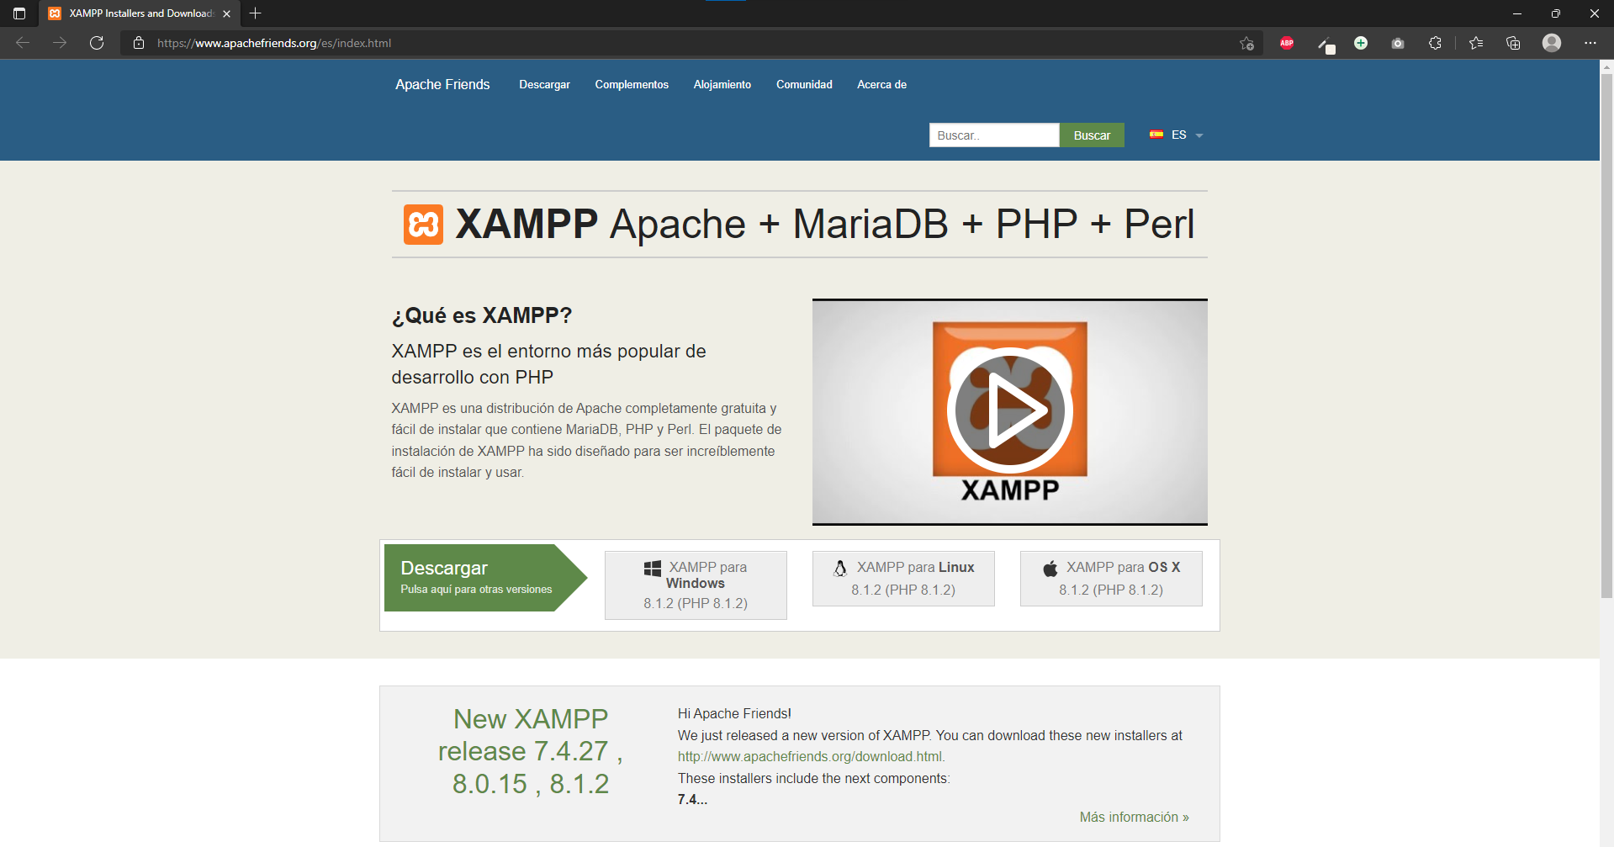

* Ya estando en la página daremos clic sobre el botón de Descargar dependiendo del sistema operativo de nuestro equipo y se iniciará la descarga.

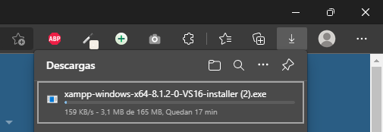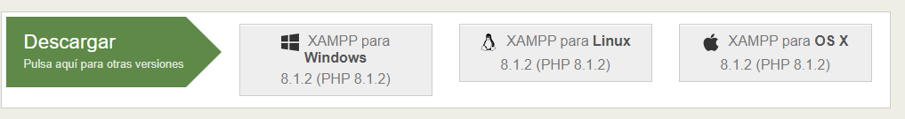

* Una vez realizada la descarga, debemos iniciar el instalador, dando doble click sobre el archivo que se descargó nos aparecerá esta ventana donde le daremos Next.

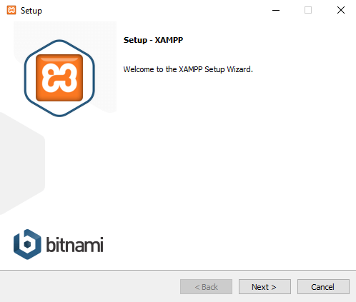

* Después nos aparecerá esta ventana donde nos muestra los componentes que se van a instalar, todos los componentes son necesarios entonces le daremos Next.

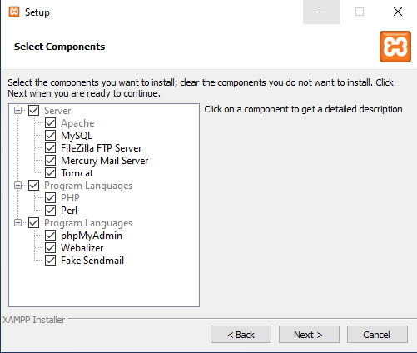

* Después nos aparecerá esta ventana mostrando en qué disco se instalará por motivos de permisos se recomienda dejarlo en el disco c, le damos en Next

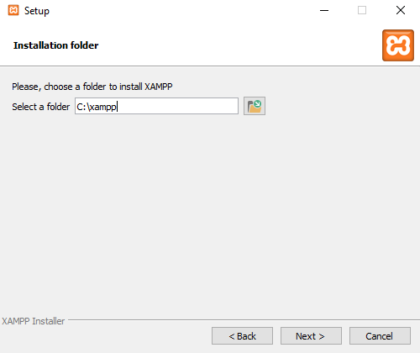.

* Después aparecerá una ventana en donde podemos seleccionar el idioma de la aplicación, seleccionamos el idioma de nuestra preferencia y damos en Next.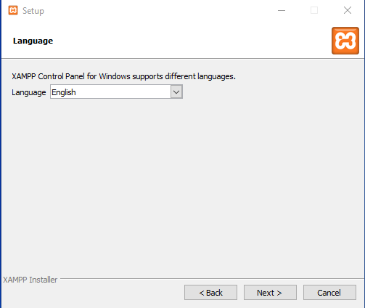
* Nos aparecerá una ventana donde toca esperar a que se instale si quiere cancelar este proceso le damos en cancelar. 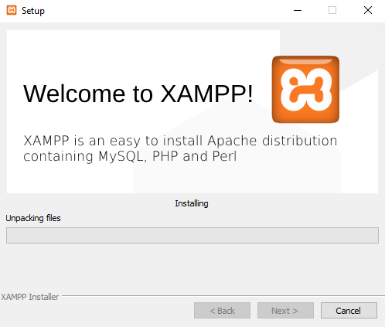
* Por último esta ventana es el final del proceso donde le daremos terminar para acabar la instalación del programa.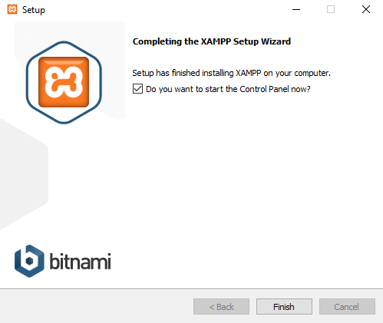

### 

### 6.3.MYSQL WORKBENCH.

* Empezamos por la instalación de Mysql Workbench para ello nos dirigimos a su página oficial [MySQL :: Download MySQL Workbench](https://dev.mysql.com/downloads/workbench/)

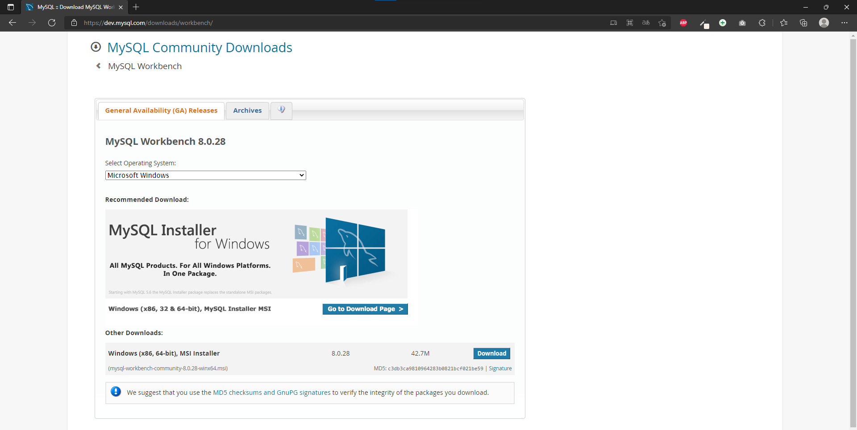

* Ahora le damos en Download para iniciar su descarga.

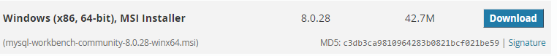

* Luego se descarga el instalador, una vez instalado lo abrimos y nos saldrá esta ventana y le damos en Next.

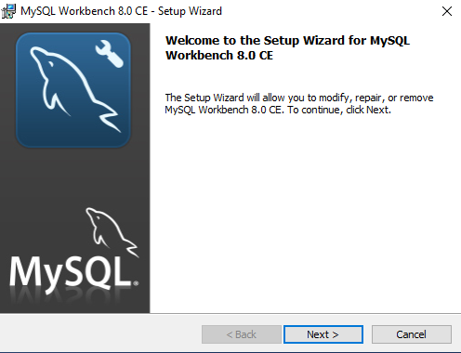

* Ahora nos saldrá una ventana para instalar los componentes necesarios para correr la aplicación como debe de ser, para continuar le damos en Next.

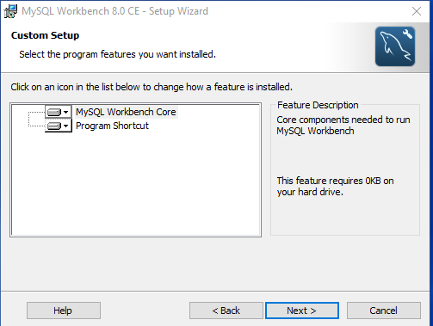

* La siguiente ventana nos dice que el programa está listo para ser instalado y nos muestra la ruta en donde se instalará, le damos en Install.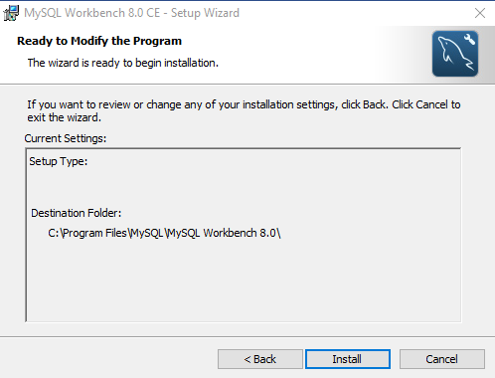
* Con esto ya se habrá iniciado la instalación del programa, esperamos a que termine.

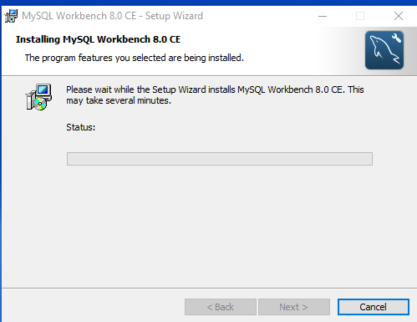

* Una vez termine la instalación saldrá una ventana que nos indica que se ha completado con éxito ahora damos en Finish.

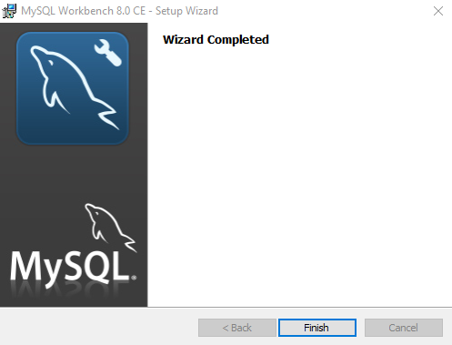

# 6.4.Visual Studio

* Para realizar la descarga de Visual Studio nos dirigimos a la página oficial [Descargar Visual Studio Tools: instalación gratuita para Windows, Mac, Linux (microsoft.com)](https://visualstudio.microsoft.com/es/downloads/) y le damos en descarga gratuita.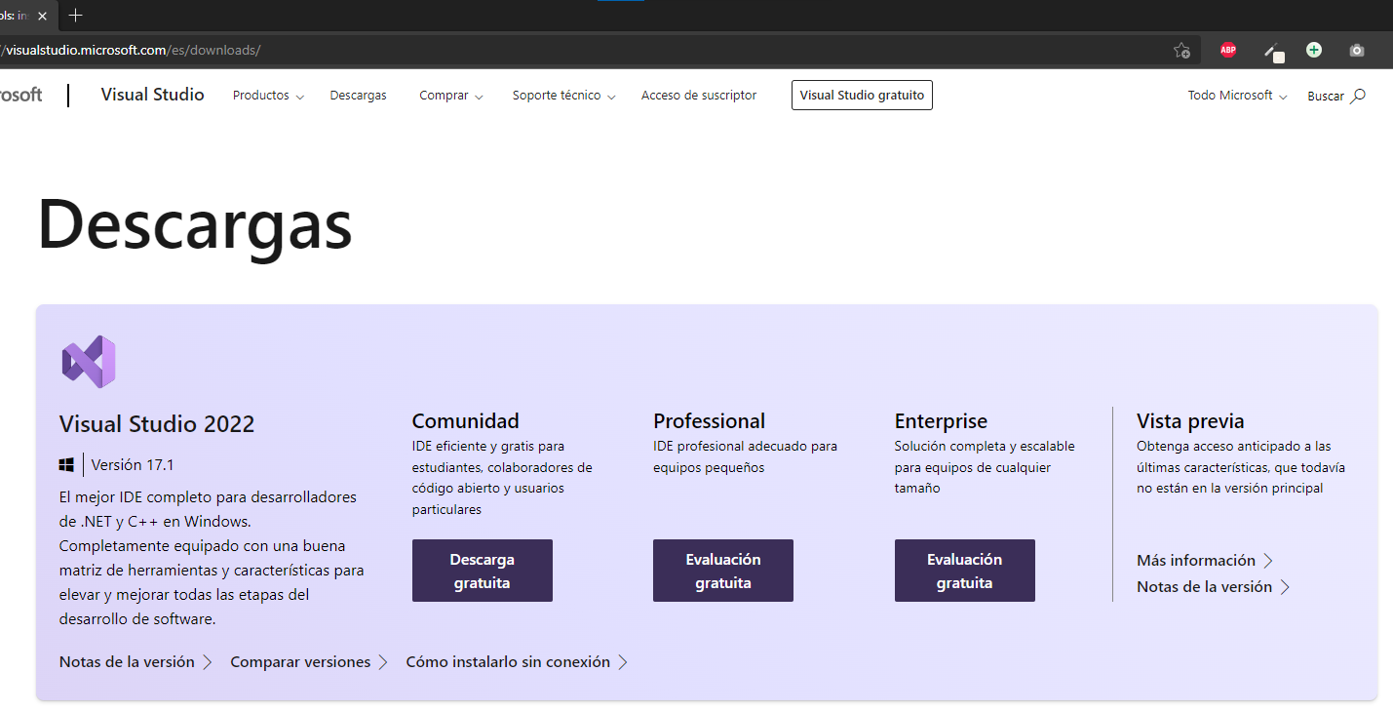

# Con esto ya se habrá iniciado la descarga una vez se descargue iniciamos el instalador y nos saldrá una ventana en donde se instalarán algunas opciones de configuración, le damos en continuar

* Después de eso, se prepara el instalador de Visual Studio descargando e instalando ciertas opciones de configuración.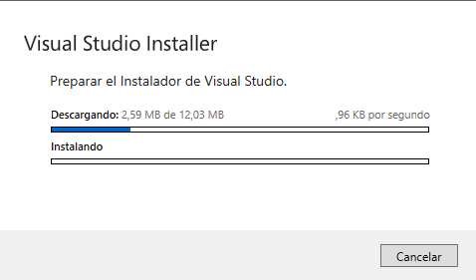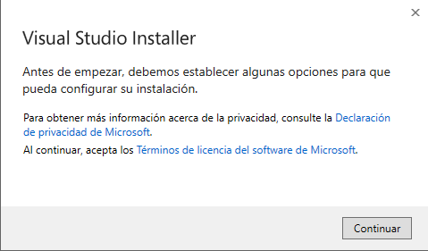
* Una vez terminado ese proceso se iniciara el instalador, en esta ventana se pueden seleccionar los componentes con los cuales trabajará el visual studio, debemos seleccionar, los siguientes componentes: Desarrollo de ASP.NET y web y Desarrollo de escritorio de .net, una vez estén seleccionados le damos en Instalar.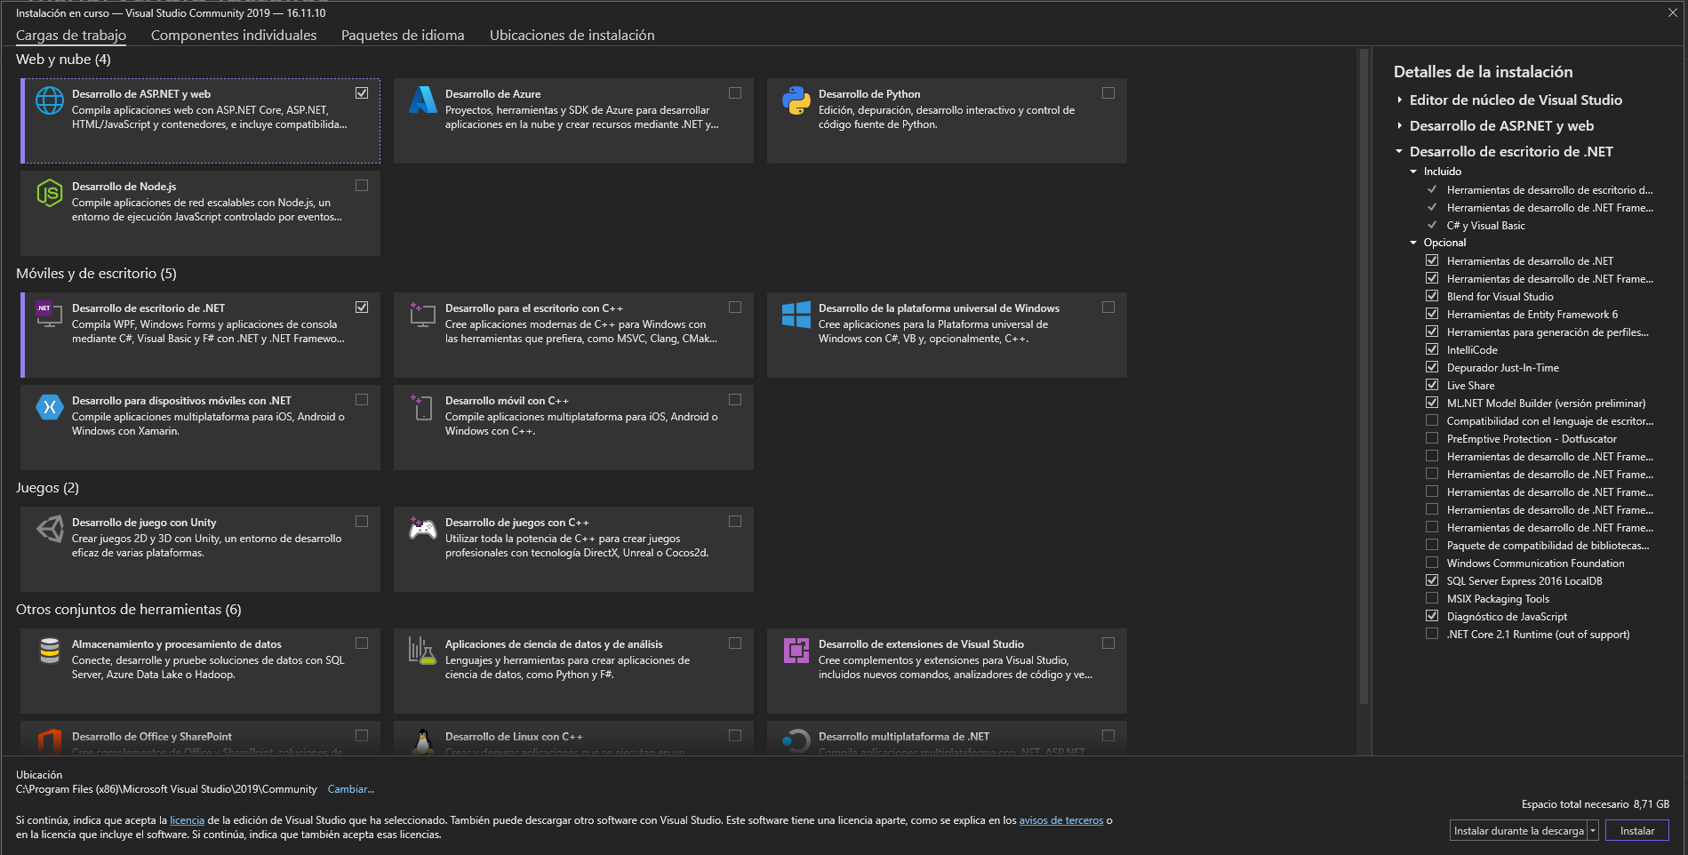
* Una vez iniciada la descarga se abrirá una ventana en donde se puede ver el estado de la descarga, esto puede demorar un poco. Una vez finalizada le damos en

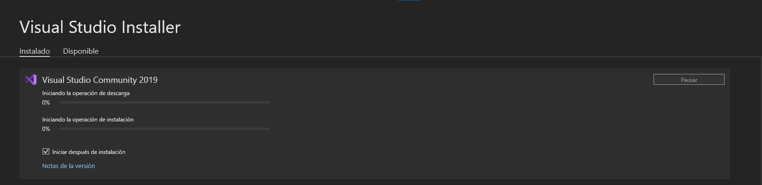

* Una vez instalado damos en iniciar y quedará listo el visual studio

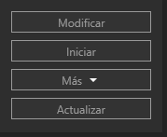

# 6.5.Visual Studio Code

* Para realizar la descarga de Visual Studio Code nos dirigimos a la página oficial [Download Visual Studio Code - Mac, Linux, Windows](https://code.visualstudio.com/Download), y le damos al botón dependiendo de nuestro sistema operativo.

.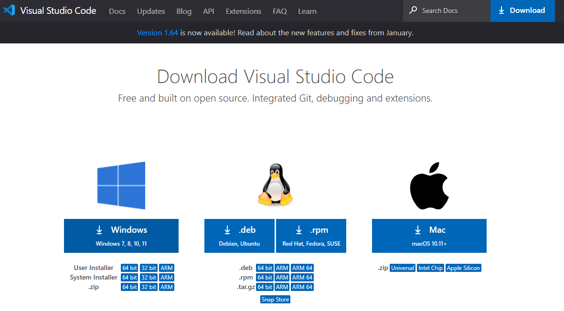

* Una vez hecho esto se iniciará la descarga del instalador, cuando termine lo iniciamos y debe de salir una ventana como esta, aceptamos el acuerdo y le damos en siguiente.

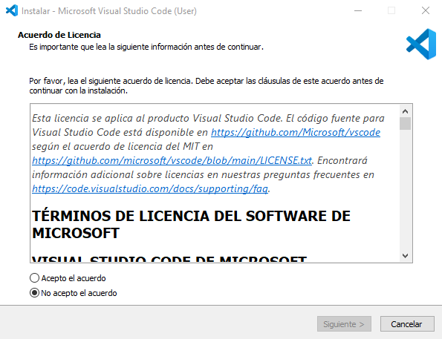

* Ahora debemos seleccionar las tareas adicionales en caso de que así lo quieran aunque no es necesario para su uso, le damos en siguiente.

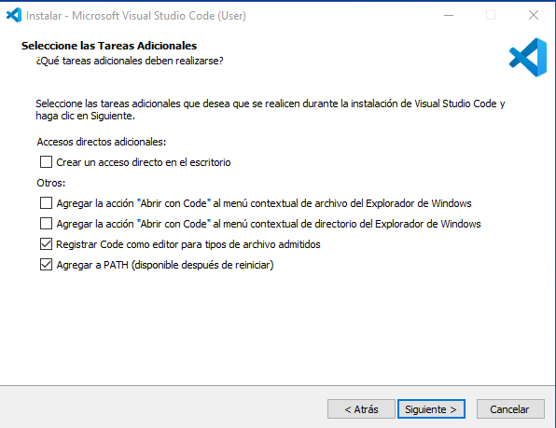

* Ahora se iniciará la instalación del visual studio code.

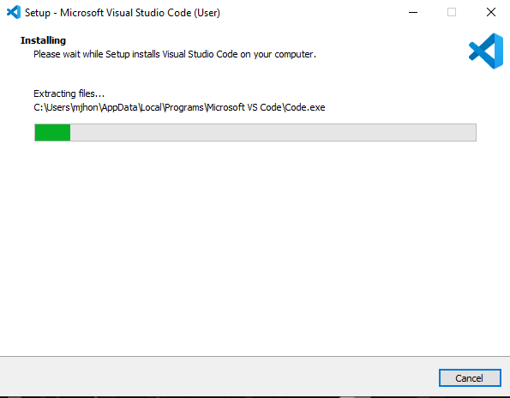

* Una vez se termine saldrá una ventana informando que la instalación ha finalizado le damos en finalizar y con esto habrá acaba la instalación.

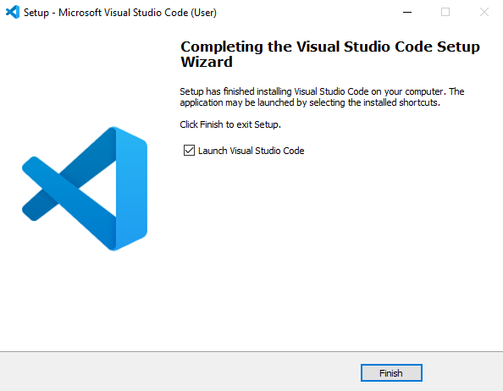

# 

### 6.6.NODEJS.

* Para la instalación de NODEJS debemos ir a la página principal de NODEJS la cual es [Download | Node.js (nodejs.org)](https://nodejs.org/en/download/), una vez allí selecciona el icono del sistema operativo para iniciar la descarga.

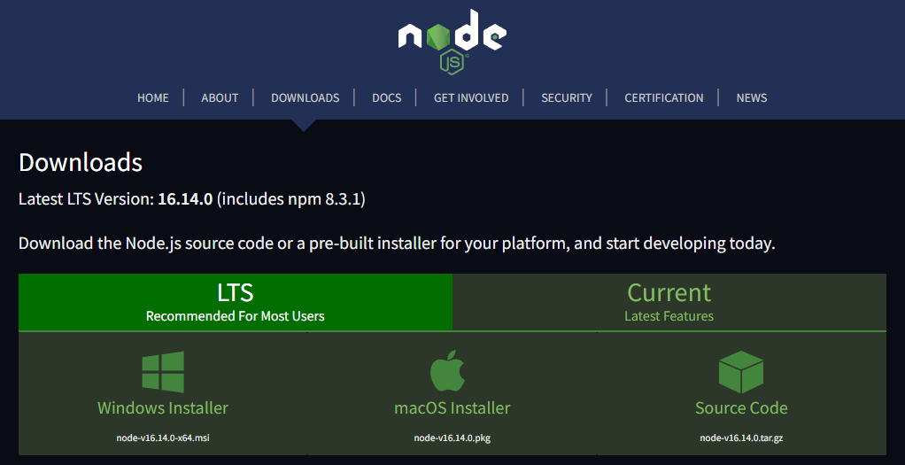

* Una vez descargado el instalador, le damos doble click para iniciarlo y nos encontramos con esta ventana, le daremos en Next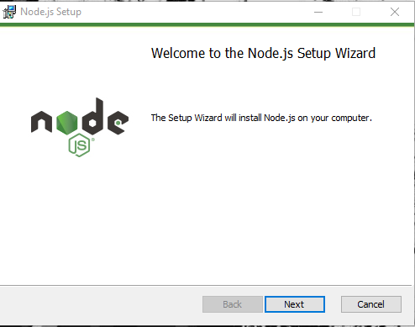

* Después nos mostrará el acuerdo de licencia debemos de aceptarlo y darle en Next.

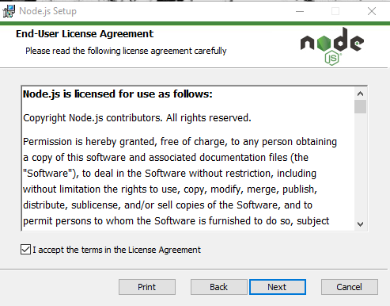

* Ahora se mostrará la ruta en donde quedará instalado para seguir damos en Next.

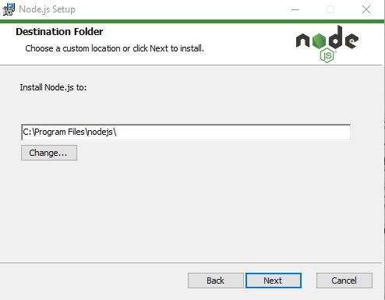

* Ahora se muestra los paquete que se van a instalar y en caso de querer algún paquete se puede retirar de la instalación.

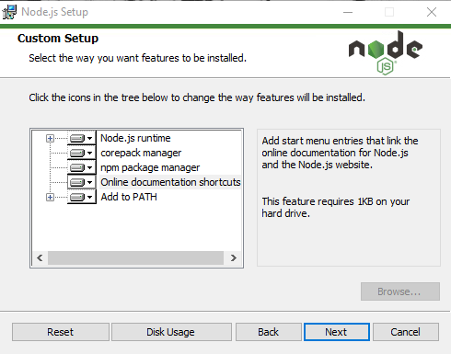

* En la siguiente pantalla no muestra una opción para automáticamente instalar herramientas necesarias o si quieres puedes instalar estas herramientas por tu cuenta desde un repositorio, para continuar damos en Next.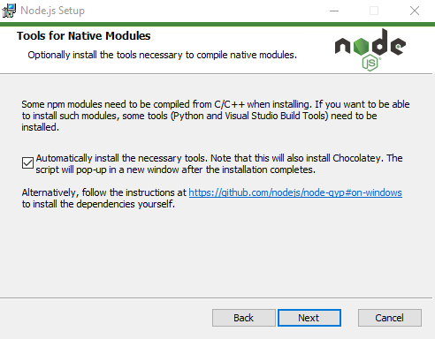

* Ahora nos muestra una ventana que nos informa que Node.js está listo para ser instalado, damos en Install para que se inicie la instalación.

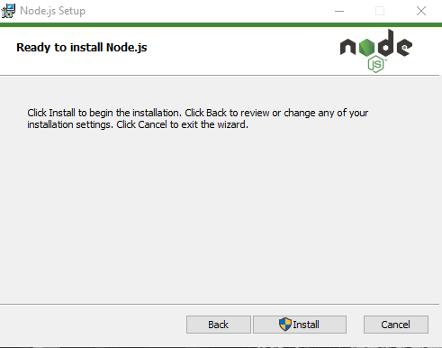

* Después de esto se iniciará la instalación una vez finalizada damos en Finish y con esto concluye la instalación de Node.js.

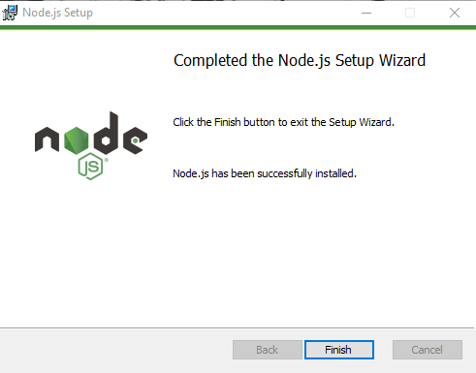

### 6.7.GIT.

* Para iniciar la instalación de git, debemos ir a su página oficial [Git - Downloads (git-scm.com)](https://git-scm.com/downloads) y damos click en nombre de nuestro sistema operativo.

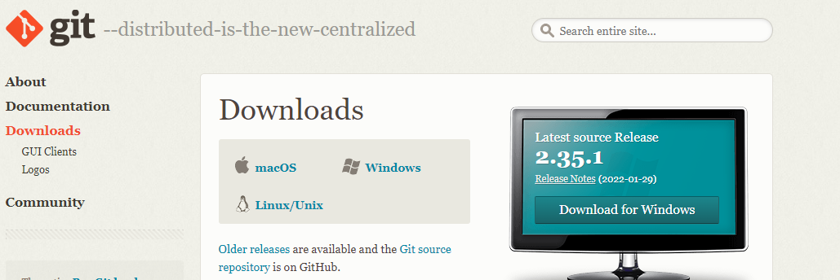

* Con esto se habrá iniciado la descarga del instalador, una vez que se termine la debemos iniciar, nos saldrá una ventana de inicio, donde nos muestra el contrato de licencia, para continuar damos en Install.

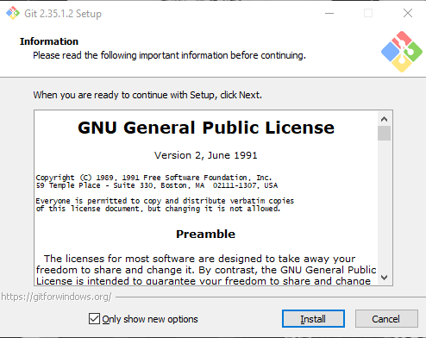

* Con esto se iniciará la instalación, una vez finalizada nos saldrá una ventana que nos indica que se completó la instalación, para dar como finalizada la instalación damos en Finish.

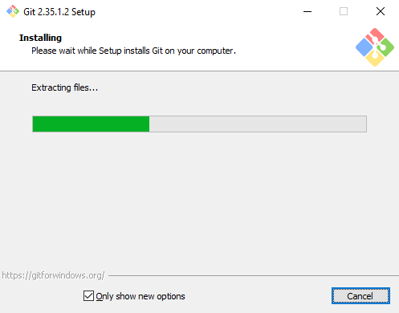

# 7. Proceso de Configuración o Despliegue

Una vez completados estos pasos ya tendremos lo suficiente para iniciar EHR de manera local, para ello debemos de obtener los códigos fuente de la aplicación que se encuentran en un repositorio de git, los podemos conseguir de la siguiente manera:

* Clonar el repositorio:
  + Para esto debemos dirigirnos desde la consola del sistema a la ruta en donde se desea clonar el repositorio.
  + Después de esto debemos de poner el siguiente comando para que clone el repositorio git clone <https://github.com/Mjhon03/CodigosFuentesEHR.git> despues de esto se habrán descargado 3 carpetas
* Iniciar la base de datos:
  + Para ello debemos de abrir XAMPP e iniciar Mysql y apache de esta manera.

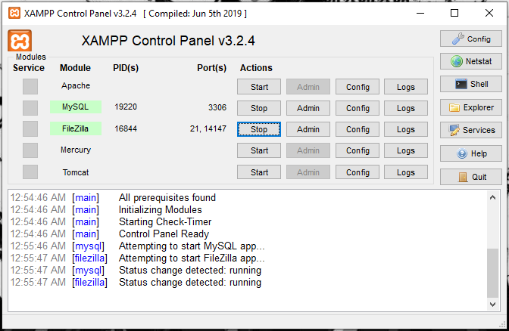

* + Ahora abrimos Mysql Workbench e importamos la base de datos que está en la carpeta del repositorio que se clonó, la seleccionamos y ejecutamos en nuestro equipo.

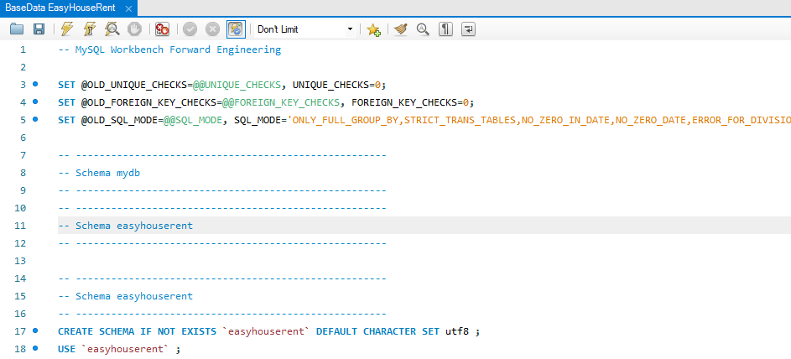

* Iniciar el API:
  + Para esto nos dirigimos a la carpeta en donde se encuentra el clon del repositorio y abrimos la carpeta EasyHouseRent_API, y abrir el archivo EasyHouseRent.sln

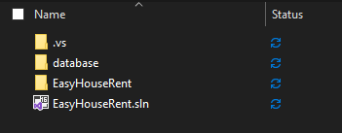

* + Después de esto se nos debió abrir el visual studio ahora ponernos a correr la aplicación dando click en IIS Express con esto se nos debe de abrir un navegador en un puerto local, esto indicará que se inició correctamente.

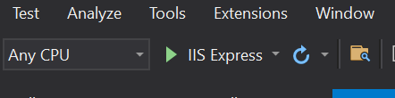

* Desplegar las vistas.
  + Para esto debemos ir a la carpeta en donde esta el clon del repositorio, pero desde la consola y acceder a la carpeta easyhouserent_front, ahora debemos de ejecutar el siguiente comando npm install, esto hará que se instalen las respectivas dependencias para su correcto funcionamiento ya que están desarrolladas con reactjs.

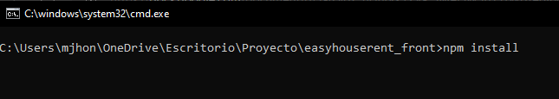

* + Ahora debemos ejecutar el comando npm start, para que la aplicación se inicie, ya con esto tenemos la aplicación corriendo de manera local.

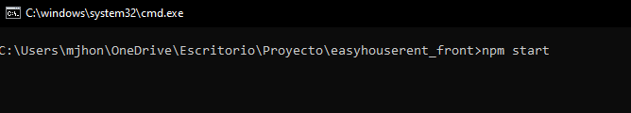

# 8. Ingreso al Sistema

1: Abrir el navegador de su preferencia.

2: Ingresar la URL https://easyhouserent.site en la barra de direcciones del navegador.

3: Presionamos la tecla Enter

4: Se le presentará la vista Home del Proyecto EHR.

# 9. Otras Consideraciones

Actualmente no hay consideraciones en la documentación del Manual Técnico de Configuración. A medida que se vaya avanzando en el proyecto y se vaya teniendo una mejor documentación sobre el proyecto se socializa con el grupo de trabajo posibles aspectos faltantes.